Piutang Wesel
Piutang wesel dalah janji tertulis untuk menerima sejumlah uang tertentu pada tanggal yang ditentukan di masa depan atau atas permintaan pemegangnya.
Dengan kata lain, piutang wesel atau wesel tagih adalah kontrak pemberi pinjaman dengan peminjam. Ini akan memberikan hak kepada pemberi pinjaman untuk menerima pembayaran pokok dan bunga dari peminjam di masa depan.

Pengertian Piutang Wesel dalam Akuntansi
Piutang wesel adalah item neraca, yang mencatat nilai wesel bayar bahwa bisnis berutang dan harus menerima pembayaran. Surat promes tertulis memberikan hak kepada pemegang, atau pembawa, untuk menerima jumlah yang diuraikan dalam perjanjian hukum.
Surat promes adalah janji tertulis untuk membayar tunai kepada pihak lain pada atau sebelum tanggal tertentu di masa depan.
Jika wesel tagih jatuh tempo dalam satu tahun, maka itu diperlakukan sebagai aset lancar di neraca. Jika tidak jatuh tempo sampai tanggal yang lebih dari satu tahun di masa depan, maka itu diperlakukan sebagai aset tidak lancar di neraca.
Seringkali, sebuah bisnis akan mengizinkan pelanggan untuk mengubah akun mereka yang telah jatuh tempo (piutang bisnis) menjadi wesel tagih. Dengan melakukan itu, debitur biasanya diuntungkan dengan memiliki lebih banyak waktu untuk membayar.

Komponen Utama dari Piutang Wesel
- Nilai pokok: Nilai nominal wesel
- Pembuat: Orang yang membuat catatan dan oleh karena itu berjanji untuk membayar pemegang catatan. Bagi pembuatnya, wesel tersebut diklasifikasikan sebagai wesel bayar.
- Penerima Pembayaran: Orang yang memegang wesel dan karena itu akan menerima pembayaran dari pembuatnya. Bagi penerima pembayaran, wesel tersebut diklasifikasikan sebagai wesel tagih
- Bunga yang dinyatakan: Wesel tagih biasanya mencakup tingkat bunga yang telah ditentukan sebelumnya; pembuat wesel wajib membayar jumlah bunga yang jatuh tempo, selain jumlah pokok, pada saat yang sama mereka membayar jumlah pokok.
- Jangka waktu: Lamanya waktu pembayaran wesel. Piutang wesel biasanya tidak dikenakan denda pembayaran di muka, sehingga pembuat wesel bebas untuk melunasi wesel pada atau sebelum wesel jatuh tempo, atau jatuh tempo, tanggal.

Contoh Piutang Wesel
Perusahaan A menjual mesin ke Perusahaan B seharga $ 300.000, dengan pembayaran jatuh tempo dalam waktu 30 hari.
Setelah 45 hari tidak dibayar oleh Perusahaan B, kedua belah pihak setuju bahwa Perusahaan B akan menerbitkan wesel bayar untuk jumlah pokok $ 300.000, dengan tingkat bunga 10%, dan dengan pembayaran $ 100.000 ditambah bunga jatuh tempo pada akhir setiap bulan selama tiga bulan ke depan.
Sebagai alternatif, wesel dapat menyatakan bahwa jumlah total bunga yang harus dibayar bersama dengan pembayaran pokok ketiga dan terakhir sebesar $ 100.000.
Dalam contoh ini, Perusahaan A mencatat jurnal piutang wesel di neracanya, sedangkan Perusahaan B mencatat jurnal wesel bayar di neracanya. Nilai pokok adalah $ 300.000, $ 100.000 harus dibayar setiap bulan. Selain itu, tingkat bunga atas wesel yang disepakati adalah 10%.
Baca juga: Pengertian Amortisasi: Contoh, dan Cara Menghitungnya

Contoh Entri Jurnal untuk piutang wesel
Masih menggunakan contoh yang digambarkan di atas, dengan perusahaan A dan B:
Wesel tagih $ 300.000, jatuh tempo dalam 3 bulan berikutnya, dengan pembayaran $ 100.000 pada akhir setiap bulan, dan tingkat bunga 10%, dicatat untuk Perusahaan A.
Entri jurnal yang tepat untuk Perusahaan A adalah sebagai berikut:

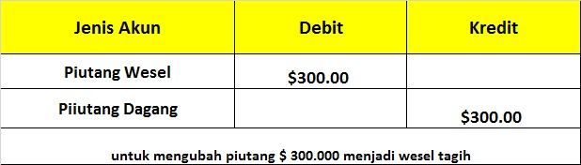

Pada akhir bulan pertama, Perusahaan B membayar $ 100.000 serta pembayaran bunga = $ 2.465,75 (dihitung sebagai $ 300.000 x 10% x 30/365 hari = $ 2.465,75).

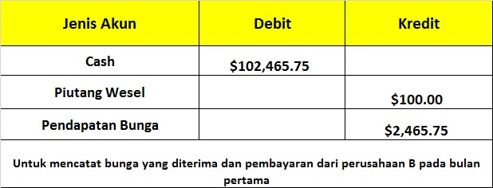

Pada akhir bulan kedua, Perusahaan B membayar $ 100.000, bersama dengan bunga $ 200.000 x 10% x 30/365 hari = $ 1.643,84. Perhatikan bahwa jumlah bunga lebih rendah karena jumlah pokok terutang sekarang hanya $ 200.000 ($ 300.000 – $ 100.000), yang telah dikurangi dengan pembayaran bulan sebelumnya.

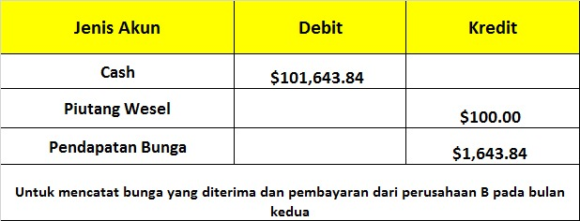

Pada akhir bulan ketiga dan terakhir, Perusahaan B membayar sisa pokok $ 100.000, serta bunga $ 100.000 x 10% x 30/365 hari = $ 821,92

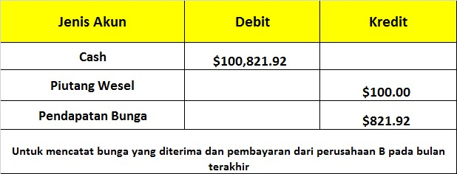

Pada akhir tiga bulan, wesel, dengan bunga, lunas.

Piutang Wesel dan Hutang Wesel
Bukan hal yang aneh bagi perusahaan untuk memiliki akun Piutang Wesel dan Hutang Wesel pada laporan posisi keuangannya. Wesel Bayar adalah kewajiban karena mencatat nilai bisnis dalam surat promes. Wesel Tagih adalah aset karena mencatat nilai bisnis yang terhutang dalam surat promes. Topik yang terkait erat adalah tentang piutang vs. hutang dagang.

Kesimpulan
Piutang wesel juga dikenal sebagai wesel bayar. Ketika wesel jatuh tempo dalam waktu kurang dari satu tahun, itu dianggap sebagai aset lancar di neraca perusahaan wesel tersebut berhutang.
Jika jatuh tempo lebih dari satu tahun ke depan, itu dianggap sebagai aset tidak lancar. Pendapatan bunga atas wesel tagih diakui pada laporan laba rugi. Oleh karena itu, ketika pembayaran dilakukan atas wesel tagih, baik neraca maupun laporan laba rugi terpengaruh.

